СОДЕРЖАНИЕ
СОДЕРЖАНИЕ 3
ВВЕДЕНИЕ 4
1 ТЕОРЕТИЧЕСКАЯ ЧАСТЬ 6
1.1 Обзор существующих решений 6
1.2 Описание программируемой системы 12
2 РЕЗУЛЬТАТЫ РАЗРАБОТКИ ПРОГРАММНОГО ПРОДУКТА 16
2.1 Реализация требований к системе 16
2.2 Функциональное тестирование программного продукта 17
2.3 Инструкция по эксплуатации 17
ЗАКЛЮЧЕНИЕ 19
СПИСОК ИСПОЛЬЗОВАННЫХ ИСТОЧНИКОВ 20
ПРИЛОЖЕНИЯ 21

ВВЕДЕНИЕ
Одними из самых востребованных средств для безопасной передачи данных являются QR-коды. Они широко используются в сфере маркетинга, в образовательных учреждениях, а также в личных целях. Создание генератора QR-кода в соответствии с поставленной задачей и темой позволит приобрести практический опыт в разработке программных продуктов и применить их в реальных задачах.
Цель работы: разработка десктопного приложения на языке С++ для генерации QR-кодов
Задачи работы:
- Изучение принципов генерации QR-кодов;
- Анализ существующих решений для генерации QR-кодов;
- Составление требований к приложению для генерации QR-кодов;
- Реализация генерации QR-кода на языке C++;
- Добавление функции кастомизации QR-кода;
- Тестирование приложения и исправление ошибок;
- Составление отчета по работе;
- Презентация отчета и защита его.
Объектом данного исследования является процесс разработки десктопного приложения для генерации QR-кодов.
Предметом исследования в данной работе является разработка десктопного приложения для генерации QR-кодов для персонального компьютера (далее – ПК) на языке С++.
В качестве основных методов исследования применены анализ и сравнение. В реализация поставленной задачи будет использовано объектно–ориентированное программирование (далее – ООП).
Информационной базой исследования являются открытые источники, документации и видеоматериалы по языку C++, форумы и документации по библиотекам, а также материалы курса «Технологии индустриального программирования», доступные через систему дистанционного обучения российском технологическом университете МИРЭА (далее – РТУ МИРЭА).
В данном отчете будет продемонстрирован процесс разработки приложения, его технологическое составляющее, описание системы, а также будет показан результат разработки.

1 ТЕОРЕТИЧЕСКАЯ ЧАСТЬ

1.1 Обзор существующих решений
QR-код (от английского Quick Response code, «код быстрого отклика») — это тип матричных штриховых кодов (или двумерных штриховых кодов), который хранит в себе информацию об объекте. Для эффективного кодирования QR-код использует 4 стандартизированных режима [1]:
- Числовой: 10 битов на 3 цифры, до 7089 цифр.
- Буквенно-цифровой: поддерживается 10 цифр, Буквы от A до Z и несколько спецсимволов. 11 битов на 2 символа, до 4296 символов.
- Двоичный (байтовый): данный в любой подходящей кодировке (по умолчанию ISO 8859-1), до 2953 байт.
- Кандзи: 13 битов на иероглиф, до 1817 иероглифов.
На сегодняшний день QR-коды стали очень популярны благодаря скоростью передачи информации, а также способностью хранить большой объём данных. В настоящее время QR-коды используют в маркетинге, логистике, торговле и в образовательных учреждениях. Такое большой спрос на данный продукт привело к появлению множеству различных онлайн ресурсов и приложений для генерации QR-кода. Благодаря высокому спросу на QR-коды появились множество инструментов для их создания. Все существующие решения можно разделить в основном на 3 группы:
- Онлайн-сервисы — позволяют сгенерировать QR-код через веб-интерфейс без установки дополнительного программного обеспечения (далее – ПО), но требует подключение интернета.
- Десктопные приложения — обеспечивают автономную работу без подключения интернета, зачастую предоставляет более расширенный функционал по сравнению с онлайн-сервисами, но имеют сложный и непонятный интерфейс, который может быть не понятен пользователю.
- Библиотеки для языков программирования — предназначены для разработчиков, которые хотят добавить в свой продукт функцию генерации QR-кода. Данное решение не подойдёт для среднестатистического пользователя.
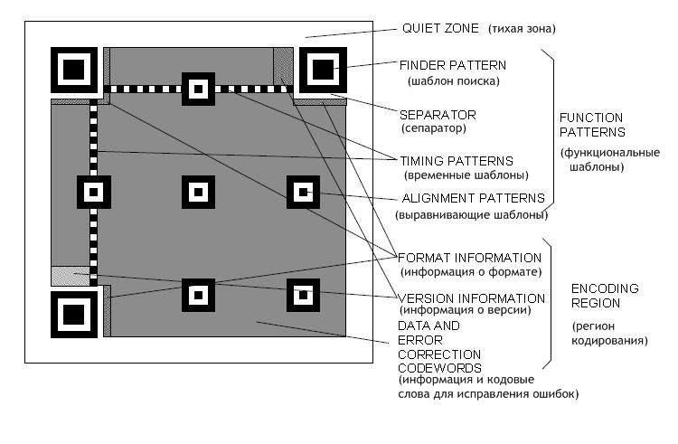
Рисунок 1.1 – Структура QR-кода
Для понимания принципов работы QR-кода важно рассмотреть его структуру. Она состоит из нескольких ключевых элементов [2]: Шаблон поиска (Finder patter) — чередующие по цвету квадраты, помогающие сканеру определить его ориентацию; Сепаратор (Separator) — белая линия, которая отделяет шаблоны поиска от остальных частей QR-кода, тем самым предотвращая наложения другой информации, а также помогает шаблону поиска четко идентифицироваться; Временные шаблоны (Timming patterns) — чередующиеся черные и белые модули, которые проходят горизонтально и вертикально между зонами поиска. Временной шаблон позволяет определить плотность символов в конкретном коде и используемую версию; Выравнивающие шаблоны (Alignment patterns) — концентрические, чередующие по цвету квадраты, проходящие горизонтально и вертикально между шаблонами поиска и позволяющие определить размер QR-кода и корректно спозиционировать данные; Информация о формате (Format information) — содержит сведения о версии QR-кода и коррекции ошибок; Информация и кодовые слова для исправления ошибок (Data and error correction codewords) — основная область, где закодирована информация и данный для восстановления этой информации в случае повреждения; Тихая зона (Quiet zone) — отделяет код от каких-либо обозначений с четырех сторон, представляет собой белую сплошную линию.
Надёжность QR-кода обеспечивается за счёт четырёх уровней коррекции ошибки, которые позволяют восстанавливать повреждённый данный [1]:
- Низкий уровень (Level Low) — позволяет восстановить до 7% данных;
- Средний уровень (Level Medium) — позволяет восстановить до 15% данных;
- Квартиль уровень (Level Quartile) — позволяет восстановить до 25% данных;
- Высокий уровень (Level High) — позволяет восстановить до 30% данных;
Кроме технических особенностей, QR-коды делятся на 2 типа в зависимости от гибкости использования. Первый тип — это статический QR-код, содержащий в себе фиксированные данные, которые не могут быть изменены после генерации кода. Второй тип — это динамический QR-код позволяющий изменять содержимое по мере необходимости, так как в отличие от статистического, динамический QR-код не содержит саму информацию, а лишь ссылку или сервис, где хранятся эти данный.
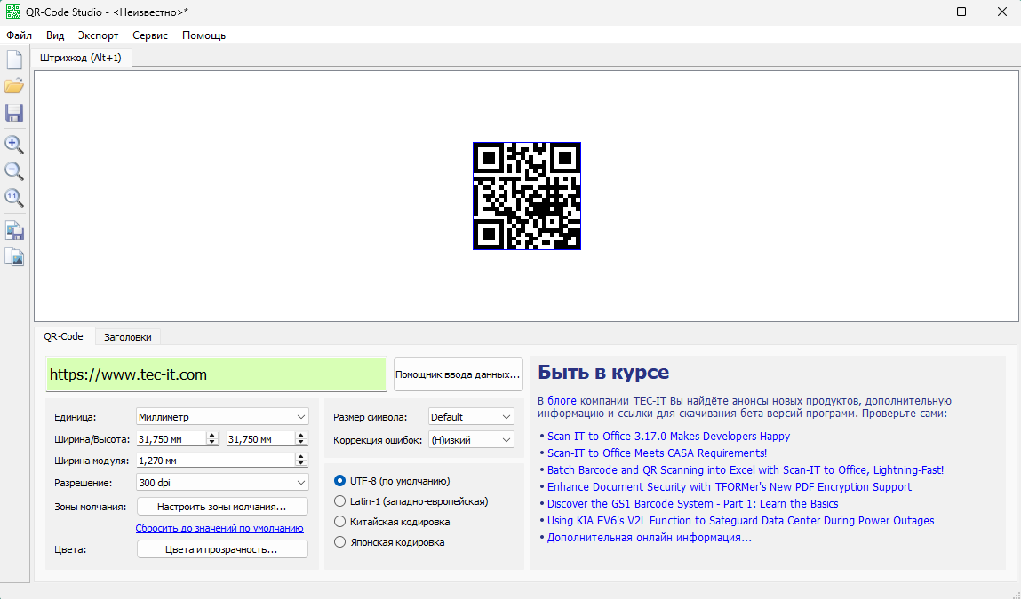
Рисунок 1.2 – интерфейс приложения QR Code Studio компании TEC-IT
QR Code Studio [3]:
QR Code Studio от компании TEC-IT [3] — это одно из не многих приложений для генерации QR-кодов. Оно предоставляет широкий функционал кастомизации QR-кода например: возможность настройки цвета, добавление логотипов, а также регулировка ширины и высоты QR-кода. Также данное приложение предоставляет выбор уровня коррекции ошибок и кодировки. Данное приложение идеально подходит пользователям, которым необходимы широкие возможности для кастомизации QR-кодов. Однако такой широкий спектр возможностей может затруднить работу с программой для начинающих пользователей, так как интерфейс приложения довольно сложный и требует некоторого времени для освоения.

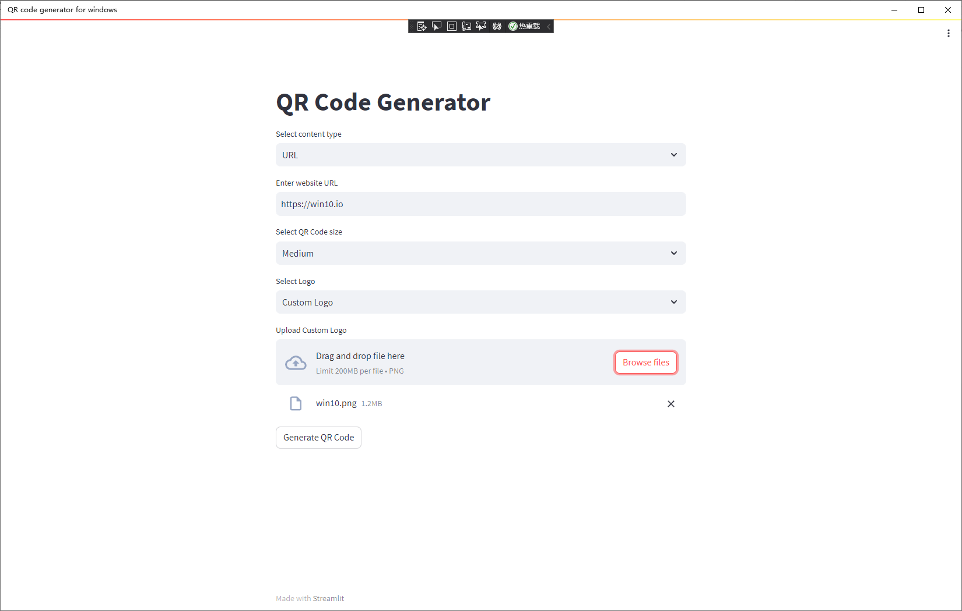
Рисунок 1.3 – интерфейс приложения QR Code Generator компании “韵华软件”
QR Code Generator [4]:
QR Code Generator от компании “韵华软件” [4] — это удобное и простое в использовании приложение для генерации QR-кодов. Программа предлагает интуитивно понятный интерфейс, который позволяет быстро создать QR-код для ссылки, текста или другой информации. Однако приложение предоставляет минимальные возможности по кастомизации. Тем не менее, благодаря простоте данного приложения, этот инструмент будет полезен пользователям, которым требуется быстрое решение без лишних сложностей.

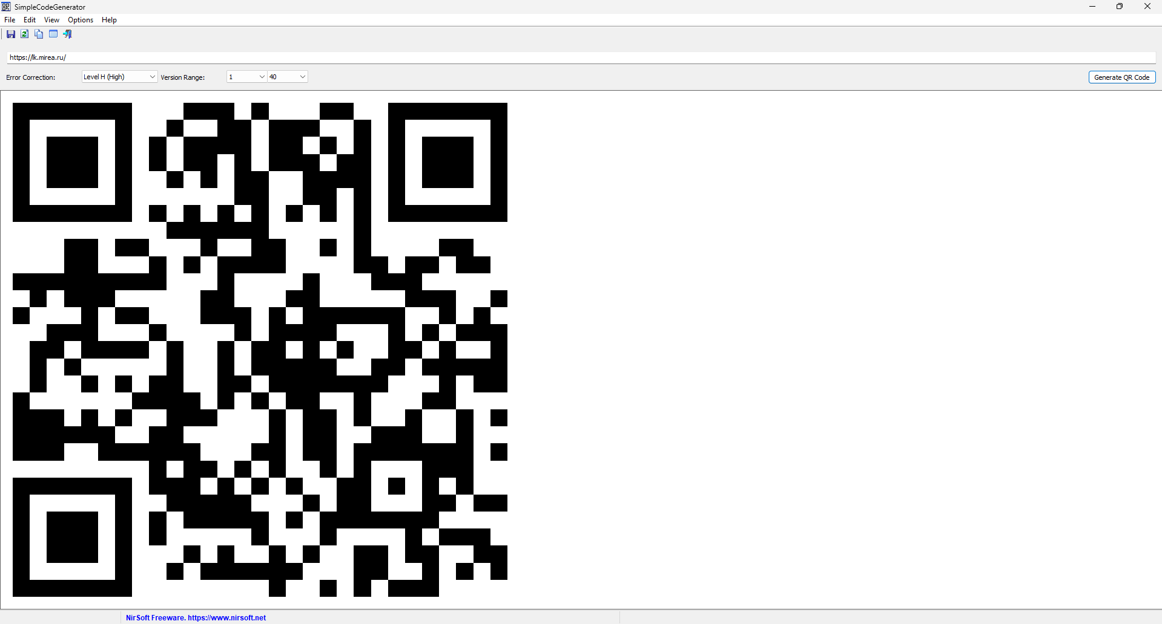
Рисунок 1.4 – интерфейс приложения SimpleCodeGenerator от компании NirSoft
SimpleCodeGenerator [5]:
SimpleCodeGenerator от компании NirSoft [5] — это приложение, предоставляет минимальный функционал для создания QR-кода. В нем нет функций для кастомизации QR-кода, кроме того, данное приложение не позволяет конвертировать сложные данный например: изображения и файлы. Тем не менее, оно является отличным решением для пользователей, которым нужно быстро сгенерировать QR-кода.

1.2 Описание программируемой системы
В таблице 1.2 представлены требования к программируемой системе.
Таблица 1.1 – Требование к продукту
№ | Требование | Значение
1 | Язык программирования | C++
2 | Корректность работы | Приложение запускается и поддерживает стабильный цикл работы от момента старта до завершения
3 | Применение принципов объектно-ориентированного программирования | При написании приложения, как минимум, были использованы классы в C++, объектный подход к проектированию системы, а также инкапсуляция
4 | Интерфейс пользователя | Создан интерфейс пользователя, поддерживающий корректный пользовательский опыт и содержащий все необходимые пояснения к работе и эксплуатации
5 | Инструкция по эксплуатации | Написана инструкция по эксплуатации, содержащая, в том числе, основные рекомендации по использованию и пояснения к возможным ошибкам в программе
6 | Поддержка различных типов данных | Приложение генерирует QR‒коды для текста, URL‒адресов, контактов VCARD, электронной почты и т.д.
7 | Настройка параметров QR‒кода | Пользователь может задавать размер, цвет и логотип QR‒кода
8 | Сохранение QR‒кода в разных форматах | Поддержка экспорта, сгенерированного QR‒кода в форматах PNG, JPEG и SVG
9 | Настройка уровня коррекции ошибок QR‒кода | Пользователь может выбрать уровень коррекции ошибок (L, M, Q, H)
10 | Генерация временных QR‒кодов | Пользователь может указать срок действия QR‒кода, после истечения которого делает код не действительным

Для описания работы системы были использованы диаграммы, описывающие работу системы в различных ее аспектах. Были спроектированы диаграмма алгоритма работы (Рисунок 2.1), диаграмма классов (Рисунок 2.2) и диаграмма последовательности (Рисунок 2.3).
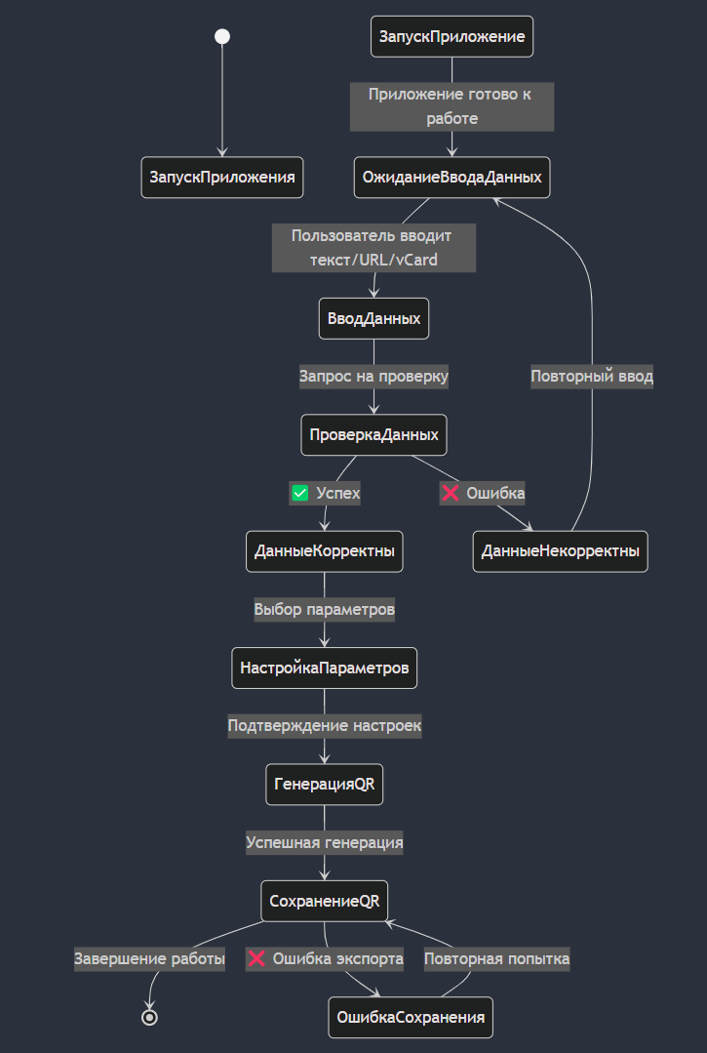
Рисунок 2.1 - Диаграмма состояний системы
Диаграмма отражает жизненный цикл приложения: от запуска до завершения работы. После старта система ожидает ввода данных, проверяет их корректность и возвращает к вводу при ошибке. При успешной проверке пользователь настраивает параметры QR-кода, после чего запускается генерация. Готовый код сохраняется в выбранном формате или копируется в буфер. В случае ошибки экспорта система предлагает повторить действие. Диаграмма охватывает ключевые этапы работы, включая обработку ошибок и циклы взаимодействия.
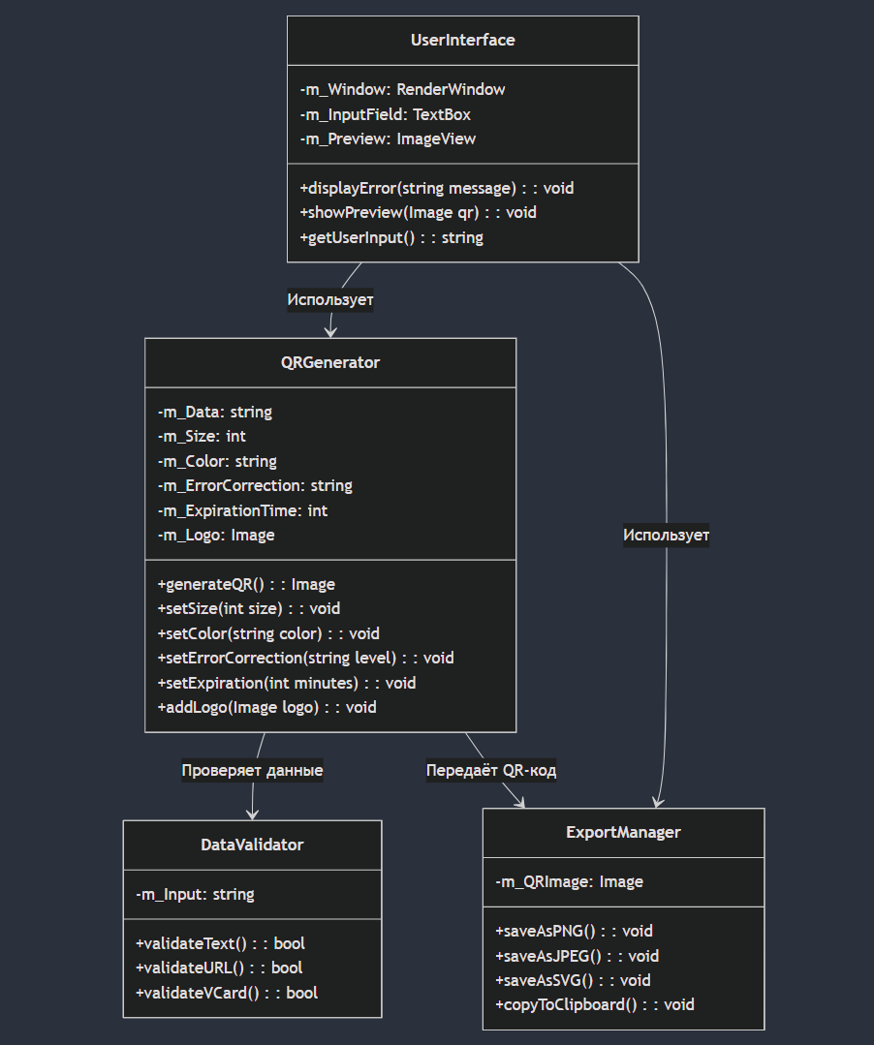
Рисунок 2.2 - Диаграмма классов системы
Диаграмма отображает основные компоненты системы: класс “UserInterface” управляет взаимодействием с пользователем, получая данные и отображая результаты. Класс “QRGenerator” отвечает за создание QR-кода, используя параметры размера, цвета и коррекции ошибок. “DataValidator” проверяет введённые данные на соответствие форматам, а “ExportManager” сохраняет или копирует готовый QR-код. Стрелки между классами показывают, как интерфейс взаимодействует с генератором и экспортом, а генератор передаёт данные валидатору для проверки.
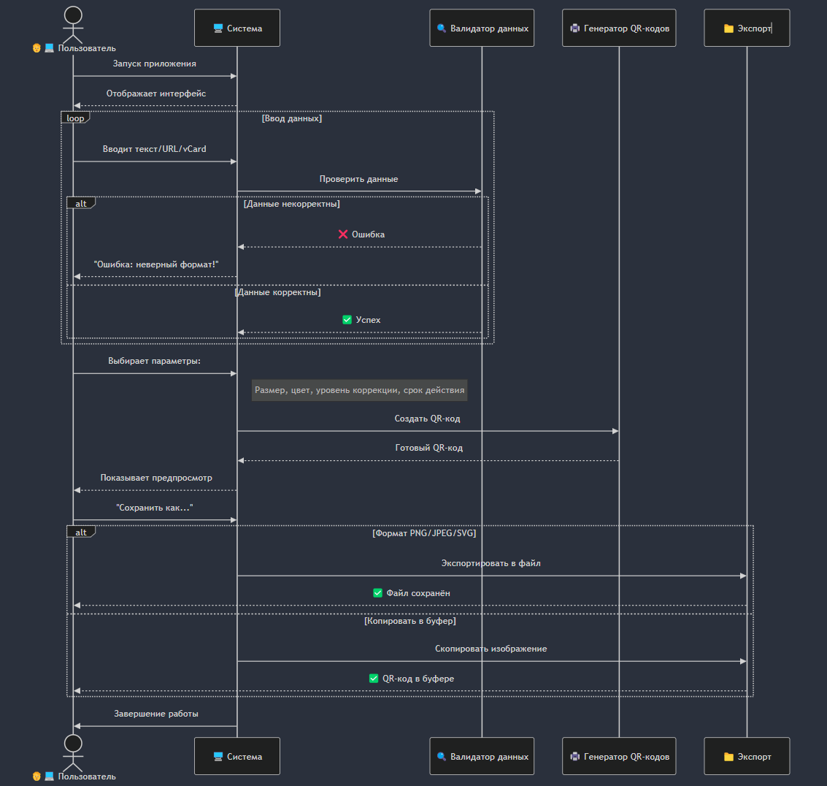
Рисунок 2.3 - Диаграмма последовательности системы
Данная диаграмма последовательности отображает процесс взаимодействия пользователя с системой генерации QR-кодов. После запуска приложения пользователь вводит данные, которые проверяются на корректность, после чего настраивает параметры QR-кода, такие как размер, цвет и срок действия. Система генерирует код, предоставляет предпросмотр и позволяет сохранить результат в выбранном формате или скопировать в буфер обмена, завершая работу. Диаграмма наглядно демонстрирует этапы обработки данных, взаимодействие компонентов системы и учёт требований пользователя.

2 РЕЗУЛЬТАТЫ РАЗРАБОТКИ ПРОГРАММНОГО ПРОДУКТА

2.1 Реализация требований к системе
- Язык программирования
В рамках курсовой работы была разработана приложение для генерации QR-кодов, полностью написанная на языке программирования C++. Увидеть реализацию данного требования можно обратившись к исходному коду программы (Приложение А).
- Корректность работы
Обеспечена корректность функционирования приложения, выражающаяся в стабильности его запуска и поддержании непрерывного рабочего цикла вплоть до момента завершения сессии пользователя. Увидеть реализацию данного требования можно обратившись к скриншотам работы программы (Часть x.x, Рисунки x.x-x.x).
- Применение принципов объектно-ориентированного программирования
В ходе разработки приложения для генерации QR-кодов были применены ключевые принципы объектно-ориентированного программирования (ООП), включая инкапсуляцию, наследование и полиморфизм, что способствовало повышению модульности, расширяемости и поддерживаемости кодовой базы. Увидеть реализацию данного требования можно обратившись к исходному коду программы (Приложение А).
- Интерфейс пользователя
Интерфейс пользователя был разработан с учетом удобства взаимодействия и интуитивной понятности, обеспечивая легкий доступ ко всем функциональным возможностям приложения. Увидеть реализацию данного требования можно обратившись к скриншотам работы программы (Часть x.x, Рисунки x.x-x.x).
- Инструкция по эксплуатации
Для обеспечения понимания пользователем всех аспектов работы с приложением для генерации QR-кодов была подготовлена подробная инструкция по эксплуатации. Она содержит основные шаги по работе с программой, описание параметров и рекомендации по устранению возможных ошибок. Увидеть реализацию данного требования можно обратившись к специально отведенной части (2.3 Инструкция по эксплуатации).
- Поддержка различных типов данных
Приложение позволяет генерировать QR-коды для широкого спектра данных, включая текстовые сообщения, URL-адреса, контакты в формате VCARD и данные для подключения к Wi-Fi. Для каждого типа предусмотрены отдельные поля ввода, что упрощает процесс заполнения информации. Увидеть реализацию данного требования можно обратившись к исходному коду программы (Приложение А).
- Настройка параметров QR-кода
Пользователь может изменять размер, цвет и уровень коррекции ошибок QR-кода. Выбор уровня коррекции (L, M, Q, H) влияет на устойчивость кода к повреждениям и его конечный размер. Увидеть реализацию данного требования можно обратившись к исходному коду программы (Приложение А).
- Сохранение в разных форматах
Реализована возможность сохранения сгенерированного QR-кода в распространенных графических форматах, таких как PNG и JPEG. Это позволяет использовать полученные изображения в различных сценариях. Увидеть реализацию данного требования можно обратившись к скриншотам работы программы (Часть 3.2, Рисунки 3.1-3.6).
- Настройка уровня коррекции ошибок QR-кода
Уровень коррекции ошибок выбирается пользователем перед генерацией QR-кода. В зависимости от выбранного значения (от L до H) код приобретает различную степень устойчивости к возможным повреждениям. Увидеть реализацию данного требования можно обратившись к исходному коду программы (Приложение А).
- Генерация временных QR-кодов
Для ограничения времени действия QR-кода предусмотрена функция установки срока его годности. По истечении указанного времени код исчезает, а программа уведомляет пользователя о необходимости обновить данные. Увидеть реализацию данного требования можно обратившись к проекту, расположенного на github.

2.2 Функциональное тестирование программного продукта
Работу игры на всех ее этапах координирует класс “Engine” (Приложение А, Листинги А.2-А.3), объект которого создается в главной функции (Приложение А, Листинг А.1).

2.3 Инструкция по эксплуатации
После запуска программы пользователь попадает в меню

ЗАКЛЮЧЕНИЕ
В результате выполнения курсовой работы была описана программируемая система, рассмотрены существующие решения-аналоги по теме, сформированы требования к системе, спроектированы диаграммы состояний, классов и последовательности самой системы. Сам программный продукты был разработан в соответствии с требованиями, протестирован, а также была написана инструкция по его эксплуатации.
Перспективы развития данного продукта могут состоять в …
Практическая и исследовательская значимость данной работы заключается не только в получении непосредственного опыта в разработке, но и изучении и освоении общего контекста процесса разработки программного продукта.

СПИСОК ИСПОЛЬЗОВАННЫХ ИСТОЧНИКОВ
- QR-код / [Электронный ресурс] // Википедия : [сайт]. — URL: https://ru.wikipedia.org/wiki/QR-%D0%BA%D0%BE%D0%B4 (дата обращения: 11.03.2025).
- Сергей Петров "Zeldan" QR-Статья 2:«Символьная структура QR» / Сергей Петров "Zeldan" [Электронный ресурс] // Habr : [сайт]. — URL: https://habr.com/ru/articles/63965/ (дата обращения: 11.03.2025).
- QR Code Studio / [Электронный ресурс] // TEC-IT : [сайт]. — URL: https://www.tec-it.com/en/download/free-software/qrcode-studio/Download.aspx (дата обращения: 11.03.2025).
- QR code generator for windows / [Электронный ресурс] // Microsoft Store : [сайт]. — URL: https://apps.microsoft.com/detail/9p008j0vx9pj?hl=en-US&gl=US (дата обращения: 11.03.2025).
- SimpleCodeGenerator / [Электронный ресурс] // NirSoft : [сайт]. — URL: https://www.nirsoft.net/utils/qr_code_generator.html (дата обращения: 11.03.2025).

ПРИЛОЖЕНИЯ

